. Sơ đồ khối của hệ thống
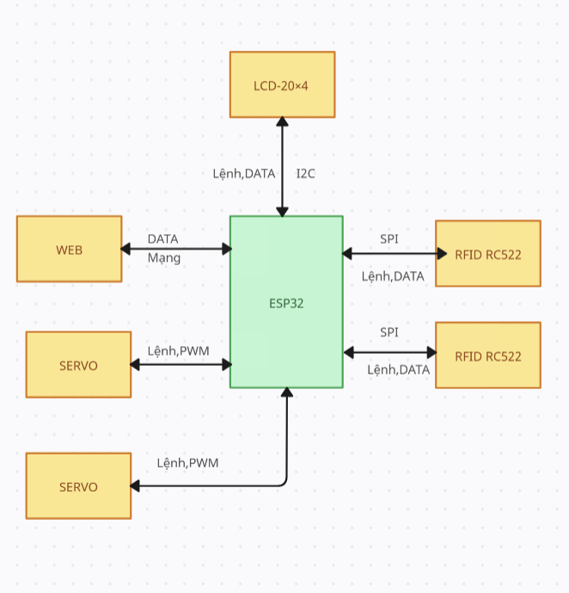
Hình 12. Sơ đồ khối của hệ thống điểm danh, gửi dữ liệu lên Web
- Hệ thống bao gồm:
- Vi điều khiển ESP32 (38 pins)
- 2xModule đọc thẻ RFID RC522 giao tiếp SPI
- Web
- 2x servo
- 1x LCD 20x4 I2C
- Cách thức hoạt động:
- Các module giao tiếp bằng giao thức I2C được kết nối thông qua module I2C, có thể kết nối lên tới 8 modules.
- Mỗi khi ESP32 hoạt động (hay được cấp nguồn), VĐK sẽ thực hiện kết nối với Wifi được cấu hình sẵn trong Source code, Wifi được sử dụng để truyền nhận thông tin giữa ESP32 với WEB.
- Module đọc thẻ RC522 thực hiện đọc dữ liệu của thẻ được đưa vào
- Màn hình LCD được sử dụng để hiển thị giao diện để hiển thị các thông tin cần thiết như thông tin thẻ được quét, chế độ làm việc,...
- Servo được điều khiển bằng tín hiệu PWM từ ESP32 để thay đổi góc của servo, ví dụ như mở cổng, hoặc thay đổi các trạng thái khác dựa trên dữ liệu từ thẻ RFID.

- THIẾT KẾ CHI TIẾT
  - Thiết kế chi tiết phần cứng
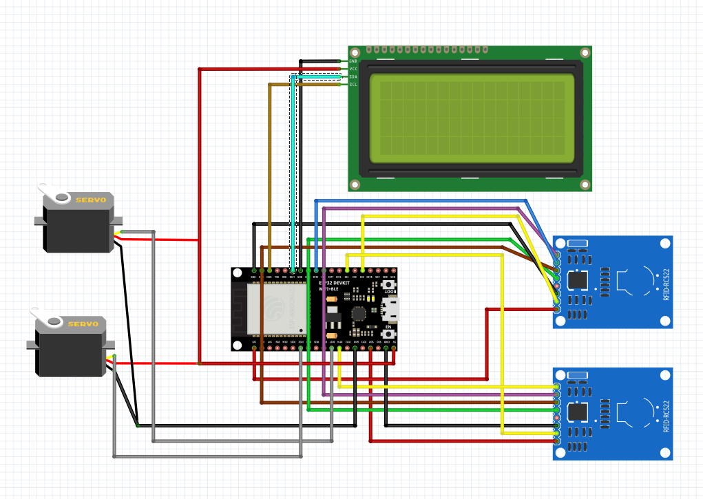
Hình 13 . Sơ đồ khối của hệ thống

ESP32 | RC522(1) | RC522(2) | LCD | SERVO(1) | SERVO(2)
22 | X | X | SCL | X | X
21 | X | X | SDA | X | X
19 | MISO | MISO | X | X | X
23 | MOSI | MOSI | X | X | X
GND | GND | GND | GND | GND | GND
3V3 | 3V3 | 3V3 | X | X | X
18 | SCK | SCK | X | X | X
32 | X | X | X | X | IN
27 | X | X | X | IN | X
5V | X | X | 5V | 5V | 5V
4 | RST | X | X | X | X
14 | X | RST | X | X | X

3.2. Thiết kế phần mềm

3.2.1. Lập trình thiết kế
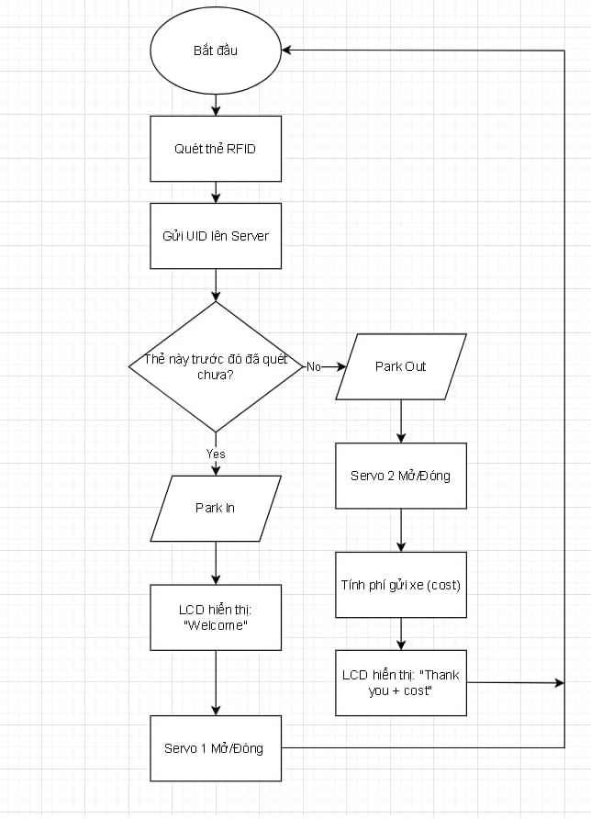
Hình 16. Lưu đồ giải thuật hoạt động của phần cứng gữi dữ liệu lên web

3.2.2. Lập trình trên Arduino IDE + Lưu đồ giải thuật khi không có FreeRTOS

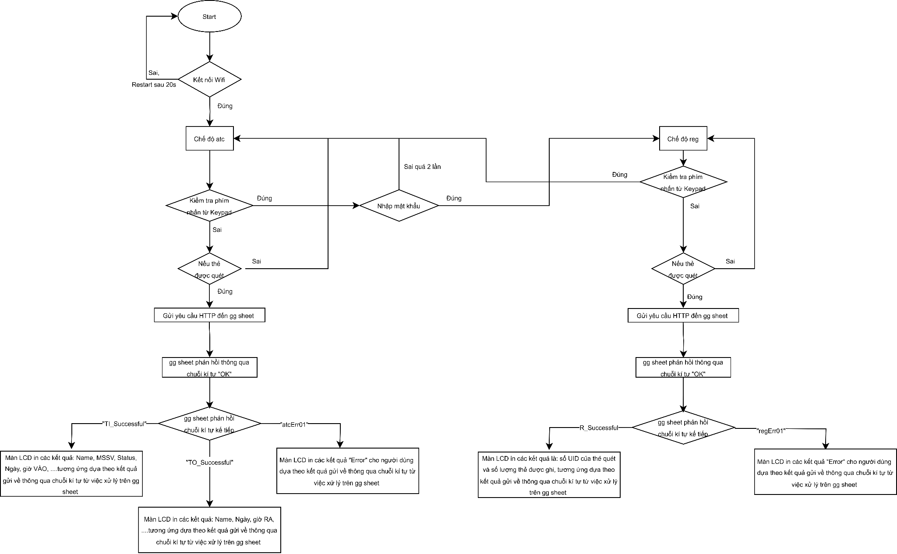
Hình 17. Lưu đồ giải thuật hoạt động khi đưa dữ liệu lên WEB

3.2.3. Lưu đồ giải thuật khi có FreeRTOS
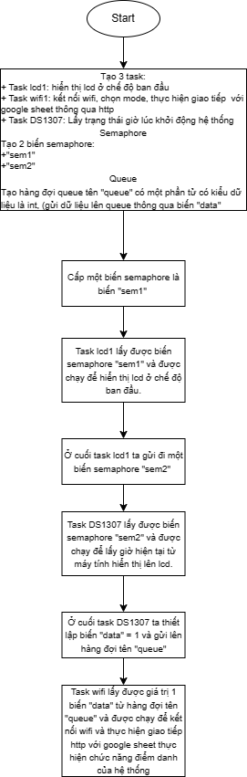
Hình 18. Lưu đồ giải thuật hoạt động của hệ thống điểm danh với FreeRTOS

